Códigos: https://github.com/igoraserpac/faculdade/tree/main/lab_aeds1/lista_3_aeds

Problema 1.

a) Primeiro é avaliado o operador “>”. Como “y > z” é falso, o operador retorna o valor 0. Em seguida é realizada a atribuição e o valor armazenado em x é 0.
b) Primeiro é avaliado o primeiro operador “>”. Como “z > y” é verdadeiro, o operador retorna o valor 1. Em seguida é avaliado o segundo operador “>”. Como “y > z” é falso, o operador retorna o valor 0. Em seguida é realizada a comparação entre os dois valores com um “&&” (and) que retorna o valor 0, e em seguida é feita a atribuição e o valor armazenado em x é 0.
c) Primeiro é avaliado o primeiro operador “>”. Como “z > y” é verdadeiro, o operador retorna o valor 1. Em seguida é avaliado o segundo operador “>”. Como “y > z” é falso, o operador retorna o valor 0. Em seguida é realizada a comparação entre os dois valores com um “||” (or) que retorna o valor 1, e em seguida é feita a atribuição e o valor armazenado em x é 1.
d) Primeiro é feita a comparação entre os dois valores com o operador “&&” que retorna 1 pois compara dois valores diferentes de 0, logo em seguida é feita a atribuição e o valor armazenado em x é 1.
e) Primeiro é feita a comparação entre os dois valores com o operador “||” que retorna 1 pois compara dois valores diferentes de 0, logo em seguida é feita a atribuição e o valor armazenado em x é 1.
f) Primeiro é realizada a multiplicação com o operador “ * ” que retorna o valor 8. em seguida é feita a comparação com o comparador “>”, que, como 8 é maior que 3, retorna 1. em seguida é feita a atribuição e o valor armazenado em x é 1.
g) Primeiro é avaliado o operador “>”. Como “z > y” é verdadeiro, o operador retorna o valor 1. Em seguida é realizada a negação desse valor com o operador “!”, que retorna o valor 0. Em seguida é realizada a atribuição e o valor armazenado em x é 0.
h) Primeiro é realizada a negação do valor de z com o operador “!” que, como z é diferente de 0 e portanto considerado verdadeiro, retorna o valor 0. em seguida é feita a comparação entre os valores 0 e 3 pelo operador “>” que, como “0>3” é falso, retorna o valor 0. Em seguida é realizada a atribuição e o valor armazenado em x é 0.

Problema 2.

a) Primeiro é avaliado o operador “/”. Como x e z possuem tipos diferentes (float e double), a variável x é promovida para double e a divisão é realizada, resultando em 0.5 (double). Em seguida, é realizada a atribuição. Como h tem tipo float e o valor à direita (resultado da divisão) é um double, o double é convertido para float perdendo 4 bytes de precisão. O resultado 0.5 então é armazenado em h.
b) Primeiro é avaliado o operador “/”. Como x e z possuem tipos diferentes (float e int), a variável z é promovida para float e a divisão é realizada, resultando em 1.0 (float). Em seguida, é realizada a atribuição. Como h tem tipo float e o valor à direita (resultado da divisão) também é um float o resultado 1.0 então é armazenado em h.
c) Primeiro é avaliado o operador “/”. Como z e 10 ambos são inteiros, a divisão é realizada, resultando em 1 (int). Em seguida, é realizada a atribuição. Como h tem tipo int e o valor à direita (resultado da divisão) também é um int o resultado 1 então é armazenado em h.
d) Primeiro é avaliado o operador “/”. Como 10 e y possuem tipos diferentes (int e double), 10 é promovido para double e a divisão é realizada, resultando em 0.5 (double). Em seguida, é avaliado o operador “+”. Como o resultado da divisão é do tipo double e z é um inteiro, z é promovido para double e a soma é feita resultando em 10.5 (double). Em seguida, é realizada a atribuição. Como h tem tipo double e o valor à direita também é um double o resultado 10.5 então é armazenado em h.
e) Primeiro é avaliado o operador “+”. Como z e 10 ambos são inteiros, a soma é realizada, resultando em 20 (int). Em seguida, é realizada a atribuição. Como h tem tipo int e o valor à direita (resultado da divisão) também é um int o resultado 20 então é armazenado em h.
f) Como essa expressão é equivalente a “y = y + z”, Primeiro é avaliado o operador “+”. Como y e z possuem tipos diferentes (double e int), a variável z é promovida para double e a soma é realizada, resultando em 30.0 (double) Em seguida, é realizada a atribuição. Como y tem tipo double e o valor à direita também é um double o resultado 30.0 então é armazenado em h.
g) Primeiro é avaliado o operador “>”. Como x e y possuem tipos diferentes (float e double), a variável x é promovida para double e é realizada a comparação. Como “x > y” é falso, o operador retorna o valor 0. Em seguida é realizada a atribuição. Como y é do tipo double e 0 é um valor inteiro, 0 então é promovido para double e então o valor 0.0 é armazenado em y.
h) Primeiro é avaliado o primeiro operador “>”. Como x e y possuem tipos diferentes (float e double), a variável x é promovida para double e é realizada a comparação. Como “x > y” é falso, o operador retorna o valor 0. Em seguida é avaliado o segundo operador “>”. Como x e y possuem tipos diferentes (float e double), a variável x é promovida para double e é realizada a comparação. Como “y > x” é verdadeiro, o operador retorna o valor 1. Em seguida é realizada a comparação com o conectivo “&&”, que retorna o valor 0. Em seguida é realizada a atribuição. Como y é do tipo double e 0 é um valor inteiro, 0 então é promovido para double e então o valor 0.0 é armazenado em y.
i) Primeiro é realizada a atribuição do valor armazenado em z na variável y. Como z é um inteiro e y é um double, z é convertido então para um double e o valor 10.0 (double) é armazenado em y. Em seguida é feita a atribuição do valor armazenado em y na variável x. Como y é um double e x é um float, o valor é convertido para um float, perde 4 bytes de precisão, e o valor 10.0 é armazenado em x.

Problema 3.

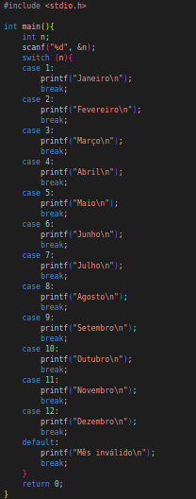

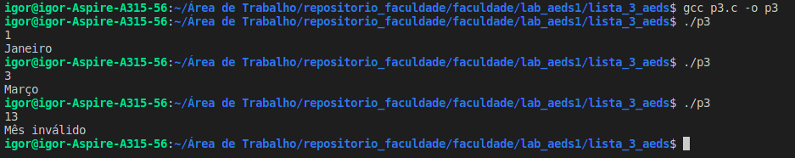

Problema 4.

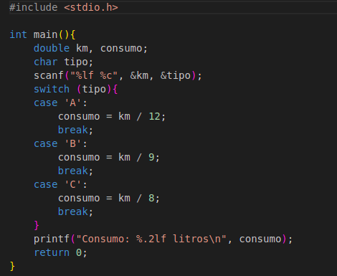

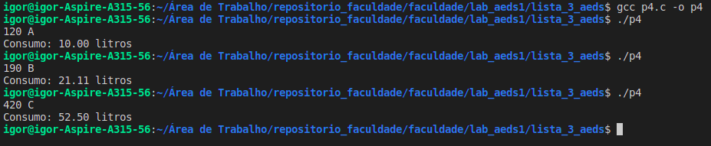

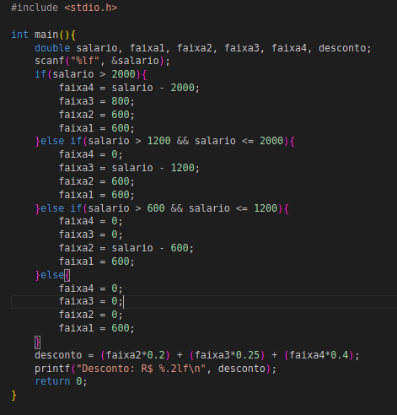
Problema 5.

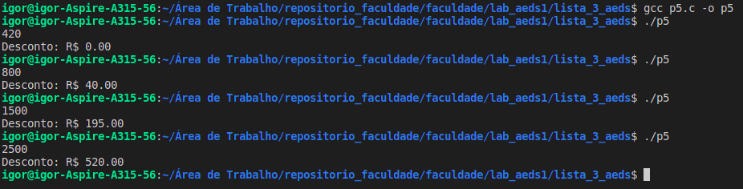

Problema 6.
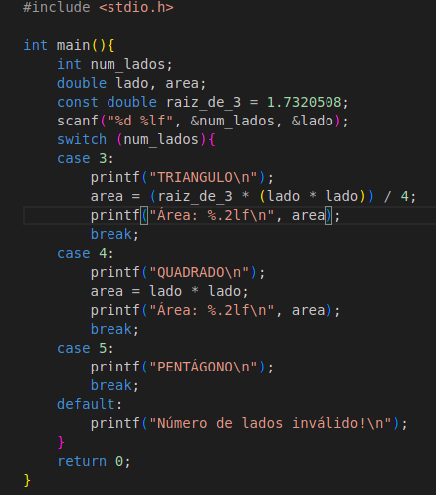

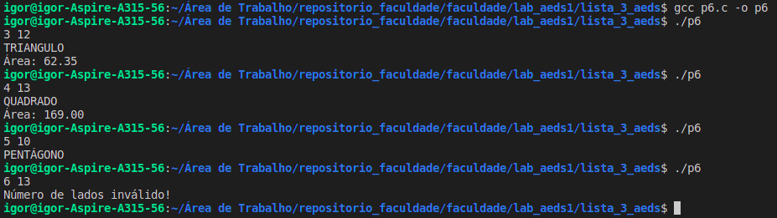

Problema 7.
